笔记助手团队计划与需求分析

一、团队计划

|  |  |
| --- | --- |
| 第7-8周 | 1.制定团队计划 |
|  | 2.需求规格说明书 |
|  | 3.原型设计，队员估计任务难度并学习必要的技术 |
|  | 4.编码规范完成、平台环境搭建完成、初步架构搭建 |
|  | 5.架构设计，WBS,团队成员估计各自任务所需时间 |
|  | 6.测试计划制定 |
| 第8-10周 | 1.团队项目Alpha任务分配计划 |
|  | 2.连续7天的Alpha敏捷冲刺,7篇每日Scrum Meeting报告+代码提交 |
| 第10-11周 | 1.用户反馈+测试计划改进 |
|  | 2.团队Alpha阶段个人总结 |
|  | 3.团队项目 Alpha报告:发布说明、测试报告、展示报告、项目管理 |
| 第11-12周 | 1.项目复审 |
|  | 2.团队项目Alpha报告:事后分析 |
| 第12-14周 | 1.团队项目Beta任务分配计划 |
|  | 2.连续5天的 Beta 敏捷冲刺，5篇每日Scrum Meeting报告+代码提交 |
|  | 3.团队项目Beta报告:发布说明、测试报告、展示 |
|  | 4.团队Beta阶段个人总结 |
| 第15周 | 1.项目复审 |
|  | 2.团队项目Beta阶段事后分析,宣布每人的贡献分 |
|  | 3.团队整个阶段总结，分析用户数据，整理文档，保证以后的团队能接手 |

**二、里程碑**

当完成Alpha阶段为一个里程碑，此时应用可以正常运行并且有了一定的内测用户。

里程碑总结应包括下面几个内容：

1.规模，给出实际值与估计值的偏差及其原因;

2.本阶段的工作量，给出实际值与估计值的偏差及其原因;

3.质量/缺陷情况，产品性能目标达成情况;

当完成Beta阶段为一个里程碑，各功能逐渐完善。在此之前已完成的里程碑所出现的问题应得到有效改善。

**三、项目用户调研**

为了更好的了解用户的需求，我们采用问卷调查的形式进行数据收集。

根据调查，”笔记根据输入的日期提前为您设置闹钟提醒“这一功能有大约2/3的人认可。而用户最期待的功能则为“拍照输入”，省去自己码字编写笔记的过程。对于记笔记的形式，大约一般人喜欢使用线上APP记录笔记，对象则包括学生和已工作的人士。记笔记时通常会使用的方法绝大部分为“图文”，创建新笔记的默认选项则可以是图文编辑而不是纯文本编辑。

问卷链接：<http://jsform3.com/web/formview/5fa14630fc918f43feaa0d50>

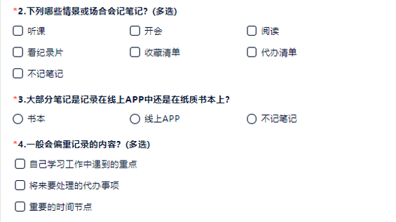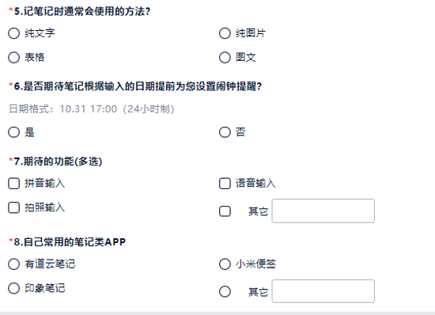

**四、app需求分析报告**

## 引言

* 1. **目的**

本节描述撰写此篇软件成品需求分析报告的目的如下：

(1)在可行性分析报告的基础上，对最初的部分用户提供该软件平台的基本描述和使用方法，结合相关软件开发人员以及管理员的分析来解释软件的各类需求定义。

(2)用于指导软件的制作，同时规划软件的未来开发方向，以期获得高质量的软件，达到合理分配时间、降低维护成本的目的。

(3)定义软件的整体需求，明确用户对该软件的具体需求，对功能需求、性能需求等进行详细的描述，作为用户和软件开发人员之间相互了解的基础。

(4)提供性能要求、初步设计和对用户影响的信息，深入对产品的功能、特点和实现方法进行详细的介绍，作为软件人员进行软件结构设计和编码的基础。

(5)作为软件开发工作的基础和依据以及测试和验收的依据

本文档面向多种读者对象：

1. 项目经理：项目经理可以根据该文档了解预期产品的功能，并据此进行系统设计、项目管理以及任务统筹分配。
2. 设计师：对需求进行分析并设计出系统，包括数据库及UI的设计。
3. 程序员：通过文档了解系统功能，编写代码实现相应功能，编写用户手册。
4. 推广人员：通过本文档了解预期产品的功能和使用场景以及方式。
5. 用户：了解预期产品的功能和性能，并与分析人员一起对整个需求进行讨论和协商。
6. 其他人员：如指导老师，其余成员可以据此了解产品的功能和性能。

在阅读本文档时，首先可以了解产品的功能概貌，然后再根据自身的需要对每一功能进

行适当的了解。

* 1. **背景**

项目名称：“笔记助手”

项目开发团队：“你说的都队“

项目面向用户：广大年轻一辈（12岁-32岁）人群，学生党和有阅读笔记需求的工作党”

* 1. **定义**

文档相关缩写、术语定义与解释如下：

|  |  |  |
| --- | --- | --- |
| 序号 | 缩写、术语 | 解释 |
| 1 | 笔记助手 | 待开发软件名称 |
| 2 | App | 应用程序Application的缩写，一般指手机软件 |
| 3 | Android | Android是一种基于Linux的自由以及开放源代码的操作系统，主要用于移动设备，如智能手机和平板电脑，由Goole公司和开放手机联盟领导及开发 |

* 1. **参考资料**

[1] GB-T 9385-2008，《计算机软件需求规格说明规范》

[2] 《构建之法》（邹欣著， 2017，人民邮电出版社）

## 产品概述

* 1. **开发背景**

跨入信息大爆炸的时代，无论是个人还是团体，每天都需要接收源源不断的消息，而有些时候光靠大脑记下所有对自己有用的信息是很困难的事情。为此大多数人会以“记录”的形式临时存下这些信息，但在传统记录方式中起很大作用的笔记本、便签本和草稿本对于现在的生活方式已经不再适用。在4G+移动互联网兴起的时代，伴随着愈发加快的生活节奏，如何便捷、高效、准确地记录自己所需的信息是亟待解决的问题。基于Android移动智能终端设备的应用凭借高效、便利的特性脱颖而出，能够将移动技术的优势和使用者记录信息的需求有效融合，让使用者在生活中享受随时随地想记录便记录的自由，减轻携带相应载体的负担，同时更为直观地展示记录数据之间的内在联系与逻辑性。

根据最近的研究调查显示，数字化课堂、可视化互动式教学的普及和流行，让更多学生在课堂上就有很多机会接触网络与智能手机和移动应用，有效的记录笔记能够促进学习，也利于加深记忆和保持记忆，知识图片和语音等丰富的表达形式更易于学习，以android移动应用为主体的笔记类app是最好的选择。与此同时，笔记类APP可以帮助我们随时随地记录和分享工作、生活中的体悟和灵感，可以在开会或者培训的时候使用，快速记录，并轻松分享给他人，这些都是适应现有生活方式的全新功能，是随着社会进步和生活质量提高的必然发展。

* 1. **产品描述**

“笔记助手”App是一款依托Android平台，能够采用语音、拍照和手写等方式随时随地记录生活中的体会和灵感，并可以轻松分享给他人，方便用户、提高工作效率和表达心情的一款工作学习类App。

* 1. **开发目标**

对于用户来说，笔记助手这款app是架构于android平台，基于Internet的移动应用，该应用提供简单方便快捷的特色记录方式，支持例如拍照记录、手写、涂鸦等方式创建新的笔记，图文格式完美编排，还有搜索功能。删除的文件存入草稿箱中，若是误删可以恢复，将损失减少到最小。能够自行设置手势密码，安全性大大提高，即使手机临时借给他人，也可以保证笔记不被看到。

* 1. **未来市场**

初期笔记助手针对的是集美大学的师生群体，到后期会逐步推广到社会上的广大年轻一辈（12岁-32岁）人群，笔记助手希望能够根据用户自身情况以及反馈体验来进行设计，做成一款适合用户，随时随地为用户提供便利，达到真正融入生活的轻便简洁app。用户不仅能在学习过程中因此受益，也能储存更多生活中的想法和计划。

## 用户场景

* 1. **典型用户**

|  |  |
| --- | --- |
| 姓名 | 小陈 |
| 身份 | 集美大学学生 |
| 特点 | 热爱学习，上课认真听讲，但苦于无法记下老师上课所讲的重点内容 |

|  |  |
| --- | --- |
| 姓名 | 小吴 |
| 身份 | 业余写作者 |
| 特点 | 工作繁忙，要完成很多任务，但经常想要记录下自己的生活感悟以及脑中灵感 |

* 1. **假设**

App各个功能都已经基本实现，并且没有严重影响正常使用的bug

用户已经成功安装App到手机上，并且运行流畅

用户有记笔记的习惯，并且平时的工作和学习也有类似的需求

* 1. **场景描述**

**场景1：**

小陈发现老师上课的ppt写的比较简略，大部分重要内容和知识都在课堂上讲述完毕，但由于自己写字速度跟不上，很多时候只能记下一点点，又由于埋头努力记笔记，记下了前面的内容，却没有听见后面更重要的。他对现状感到很不甘心，希望有一款好用的笔记app能够帮助他记录下老师上课的内容。自从他发现了笔记助手这款app，他上课的效率提高了好几倍，采用语音方式记录老师所讲的重点，拍照后采用图文混合编辑的方式，直接在图片边手写批注，不仅比传统笔记的效果更好，自己上课也能更专心了。

**场景2：**

小吴刚结束手头的工作，手机推送了一条新闻，他快速浏览一遍后非常赞同文章中的一些观点，对文章所用的技法赞不绝口，于是他复制下文字，打开笔记助手app，新建了一篇笔记，直接保存下来并标注重要部分。与此同时，他批注了自己对这件事情的感悟与想法。经过一段时间的努力，小吴在写作的时候思路更为活跃，平时打开自己的笔记重新翻阅一遍，不仅心生成就感，还能获得更多灵感。

* 1. **用户特点**

该App的目标用户人群特点为：

平时有记录的习惯或是有记录文字图片的需求，注重生活工作的效率，追求简洁轻便快速的生活，有分享生活细节的爱好。

## 类图

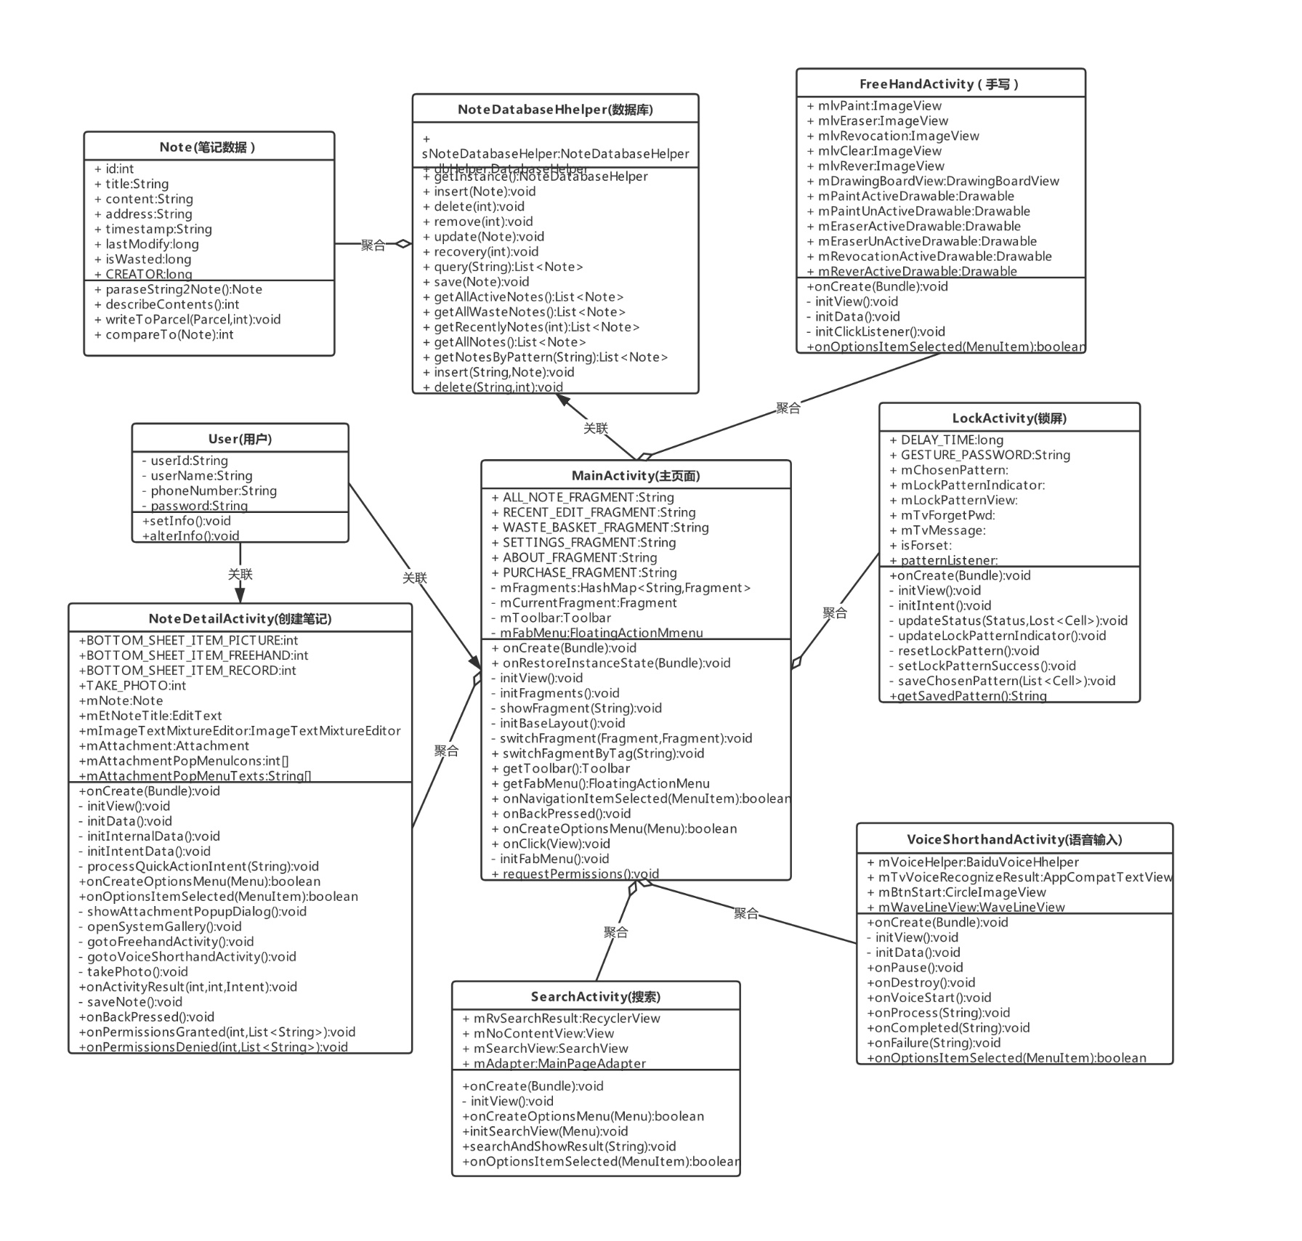

## 界面原型

* 1. **引导页面**

点击app进入就会自动加载的动态画面，首先是出现图标，然后“笔记助手”、“记录身边的美好”依次按行显示，最后开始记录的按钮出现，点击开始记录的按钮就进入登录界面

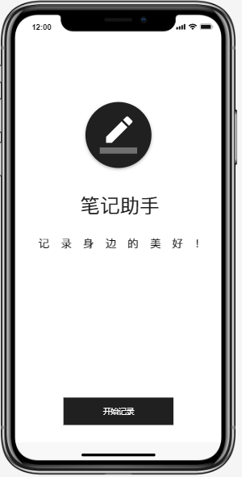

* 1. **登录页面 注册页面**

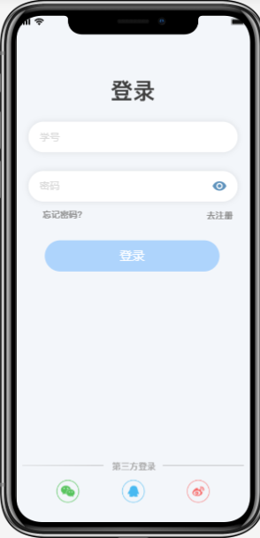 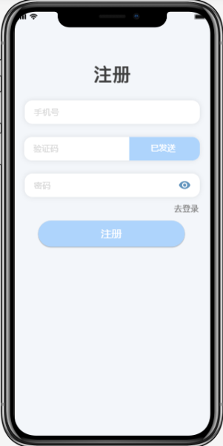

* 1. **主界面**

开始的编辑页面，点击左上角的人物图标会打开个人信息侧边栏，点击搜索框能够进行关键字搜索，点击最右侧的图标则会调整页面的显示方式，一种是不显示图片的纯文本模式，另一种是显示缩略图的模式。点击笔记进入编辑页面。右下角是新建笔记的方式

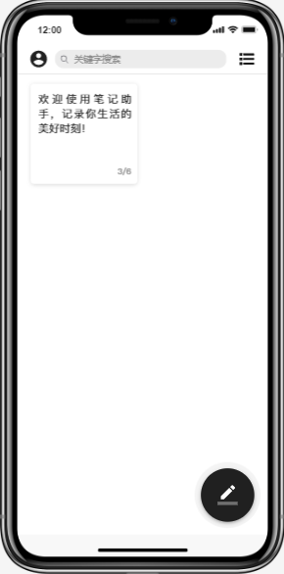 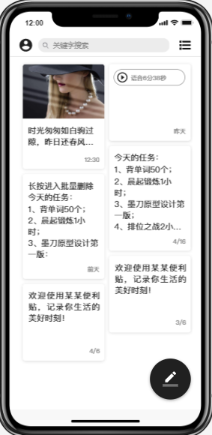 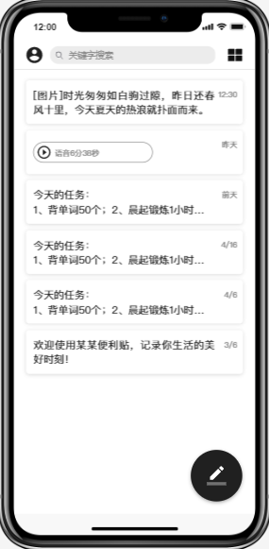

* 1. **编辑页面**

双击笔记后进入编辑页面，能够对已有内容通过键盘输入修改，也能点击图标选择相机现拍的图片或是相册中已有的图片插入，编辑好后点击对号图标保存即可

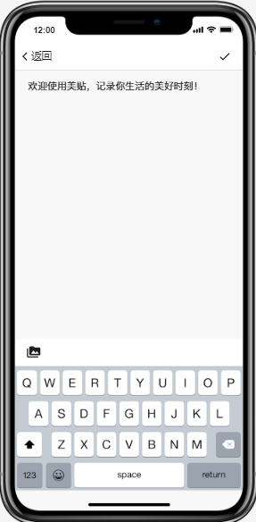

* 1. **语音输入页面**

点击麦克风图标就进入语音输入页面，最下面笔的图标是新建笔记，和编辑页面差不多

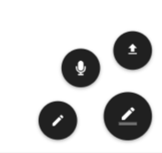

按住按钮就会录音，结束后直接选择保存或取消，保存会在主页面存储下语音笔记

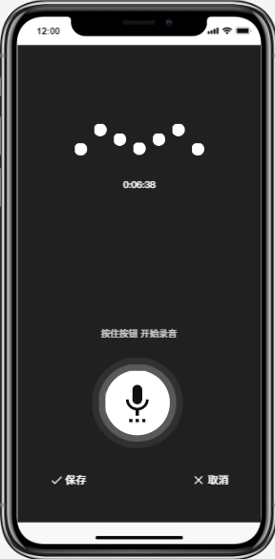

* 1. **搜索页面**

在搜索栏上输入关键字即可对所有笔记进行检索

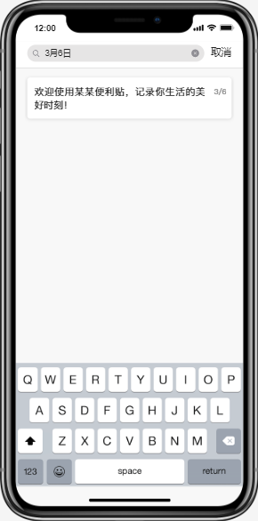

* 1. **删除页面**

在主页面上长按即可实现删除笔记，实现了批量删除

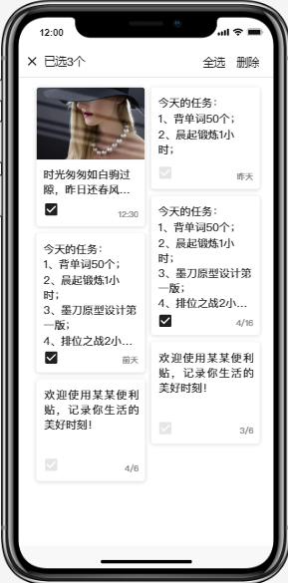

* 1. **个人中心侧边栏**

点击头像打开，如果是侧滑的话效果应该会更好

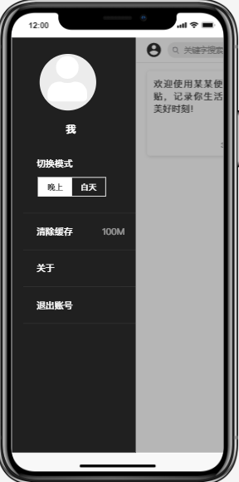

## 功能描述

* 1. **产品功能**

1. 用户登录和注册：用户需要输入用户名或是电话号码，同时输入注册时与该用户名匹配的正确密码才能登录进笔记助手，如果密码输入错误则无法登录，并且给出错误提示；用户名与密码不匹配也同样无法登录。若没有账号，则在注册页面输入相应的信息完成注册后能够使用注册成功的账号登录。
2. 采取语音、拍照、文字输入（可插入图片）的方式生成新的笔记：用户想要新建笔记时可以通过相应的UI控件自由选择，笔记的类型分为三种：语音笔记、图片笔记、文字笔记（可插入图片），语音输入主要通过麦克风，照相机拍下照片会直接生成新的笔记，文字笔记则是通过键盘打字记录用户输入的内容
3. 批量删除笔记：用户长按即可进入批量删除的模式，点击想要删除的文件，勾选成功后就能一并删除
4. 废纸篓：存储删除掉的笔记，可以进入废纸篓界面看到已经删除的笔记，同时也能恢复误删除的笔记
5. 关键词搜索：除了对笔记进行简单的排序，还能通过关键字搜索到想找到的笔记，实现快速定位
6. 查看个人信息及切换模式：能够看到当前用户的基本信息，模式能在白天和黑夜自由切换
   1. **功能需求**
7. 注册

优先级：高

实现用户的注册功能，主要包括手机号码、用户名和密码等基本信息

1. 登录

优先级：高

实现用户的登录功能，并将用户信息保存在本地与云端

1. 新建笔记

优先级：高

采取语音、拍照、文字输入（可插入图片）的方式生成新的笔记

1. 删除笔记

优先级：高

能够将用户不需要的笔记删除，最好是批量删除模式

1. 关键词搜索

优先级：高

通过关键词搜索到想要找到的笔记，实现快速定位

1. 查看个人信息

优先级：中

显示个人信息的页面，方便切换账号或是查看需要的信息

1. 废纸篓

优先级：中

储存被删除的笔记，进入废纸篓页面能恢复已经删除的文件，防止误删

1. 模式切换

优先级：低

白天和黑夜模式切换，用户体验更加良好

## 验收验证标准

* 1. **文档验收标准**

软件需求规格说明书编写符合国际文档编写规范

* 1. **软件验收标准**

软件功能完善，无明显漏洞和bug

* 1. **性能标准**
     1. **数据精确度**

根据本软件的功能特性，数据输入、处理以及输出所需精确度为：

|  |  |
| --- | --- |
| **字段** | **精度需求** |
| 用户名 | 为手机号码组成的11位数字 |
| 用户密码 | 密码长度6-12位，可为数字、英文、下划线字符的任意组合 |
| 用户id | 用户注册后的自定义名称，由3-15个字符组成 |

* + 1. **时间特性**

1. 响应时间：软件应该在1s内响应用户请求进行响应反馈，包括登录、注册、进入主界面，其中数据应在30s内完成
2. 更新处理时间：在4min内完成响应的更新请求
   * 1. **适应性**
3. 除最新发布的或版本过老的Android系统的手机，其他都应适配
4. 在适配的手机上都能正常运行
5. 软件拓展性能良好
   1. **界面验收标准**

与设计原型大致相同，可允许接受范围内的布局修改和调整

* 1. **功能验证标准**

完成高优先级的需求，中优先级的功能尽量完成，低优先级的需求根据时间充裕度自行调整，可以不完成

**六、功能分析和任务分解WBS**

使用四个象限定位进行功能分析：

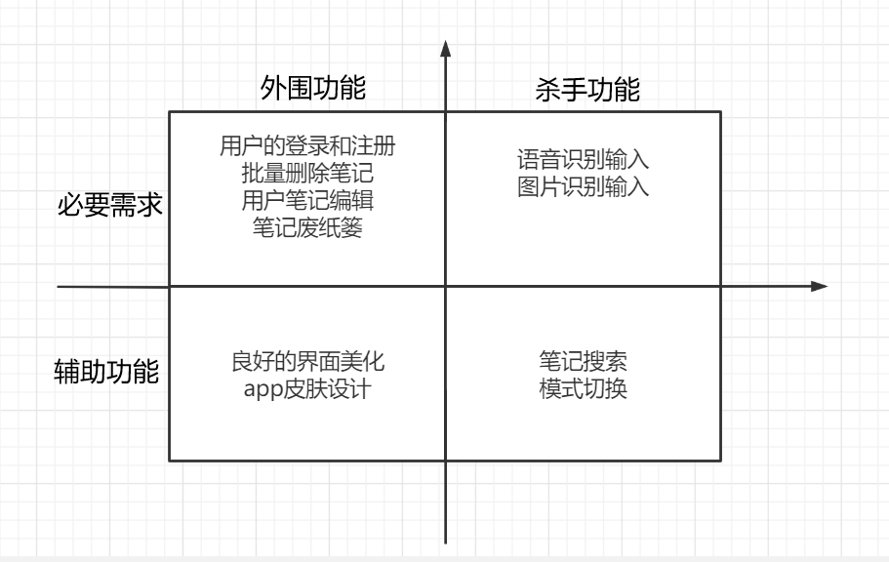

团队项目的WBS：

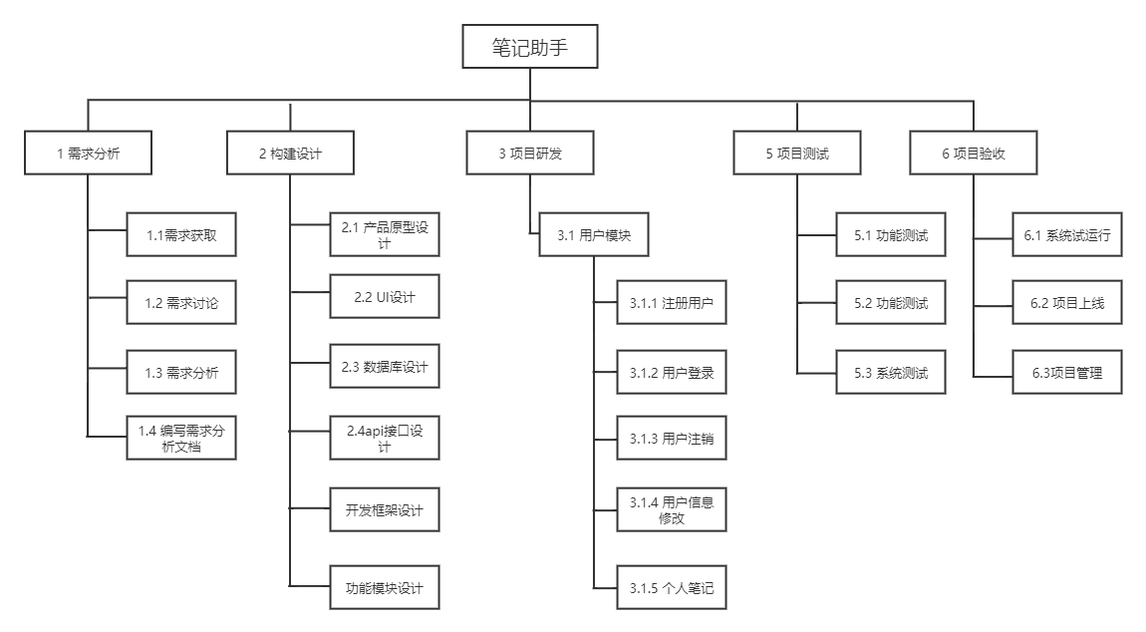

**七、代码规范**

**1.代码风格规范**

1.1、缩进

缩进的最小单位是4个空格。不要使用tab键，不用Tab键的理由是Tab键在不同的情况下会显示不同的长度，使用4个空格从可读性来说正好

1.2、行宽

一行代码不超过80个字符。当一条语句不能在单独一行写完时，可能有必要拆分它。在操作符后进行拆分，最好是在逗号后面拆分。

1.3、注释

大方的的写注释。留下一些供需要理解你做了什么的人们(可能是你自己)下次阅读的信息是有用的。注释应该书写良好和清晰。更新注释非常重要。错误的注释让程序更难读懂和理解。让注释有意义。更多的关注于不能马上可见的东西。

1.4、括号

在复杂的条件表达式中，用括号清楚地表示逻辑优先级。

1.5、分行

不要把多行语句放在一行，不要把不同的变量定义在一行

1.6、 断行与空白的{ }行

使用每个“{”和“}”都独占一行的结构，这样在有多层控制嵌套的时候，就容易看清结构和对应关系，更加清晰

1.7.下划线问题

下划线用来分隔变量名字中的作用域标注和变量的语义

1.8.大小写问题

由多个单词组成的变量名，如果全部都是小写，很不易读，一个简单的解决方案就是用大小写区分它们。

1.9、声明

所有的变量应该在使用前声明，方法也是一样。 每个变量声明应该自己占一行并有注释。它们应该按字母顺序排列。方法名和参数列表的“(”(左圆括号)之间不应该有空格。在“)”(右圆括号)和“{”(左大括号)之间有一个空格。。

1.10、命名

命名应该由26个大小写字母(A .. Z, a .. z)，10个数字(0 .. 9)和_(下划线)组成。

不要使用国际字符，因为它们可能不易读或者不能在任何地方都能容易理解。

不要使用_(下划线)作为名字的首字母。它有时被用来表示私有，但是它实际上不提供私有性。

大多数变量和方法名应该以小写字母开始。

必须使用new前缀的构造函数应该以大写字母开始。

全局变量应该全部使用大写字母。

代码中的命名严禁使用拼音与英文混合的方式，更不允许直接使用中文的方式。

类名使用UpperCamelCase 风格，必须遵从驼峰形式。

1.11、关于Service或Dao层的命名

插入：insert（推荐）或save

删除：delete

修改：update(推荐)或modify

查询单个对象：get

查询多个对象：list

1.13 、Android代码规范

Activity 命名一律使用 模块名+Activity 的方式。例如，LoginActivity、SignupActivity；

Fragment 命名一律使用 模块名+Fragment 的方式；

自定义View：Custom(建议)+功能名+View/ViewGroup(具体的组件名称)。例如：CustomImageScroller、CustomRatingBar。

Widget 小组件：ScanWidget、WeatherWidget。

Dialog对话框：功能名+Dialog。例如：LoginDialog、ProgressDialog

尽量在每一个Activity或类中加入TAG,方便我们查看Activity的信息。(Tip : 使用Android Studio提供的快捷键logt可快速生成当前 类的常量)

所有的常量加上注释，且功能相同的排放在一起，不同的进行换行；

Activity中变量采用m开头+类名。例如，mTable、mPerson；

Activity中的控件：m+模块名+控件类型名称。例如，mLoginEditText,mLoginTextView;

**八、系统设计**

体系结构图：

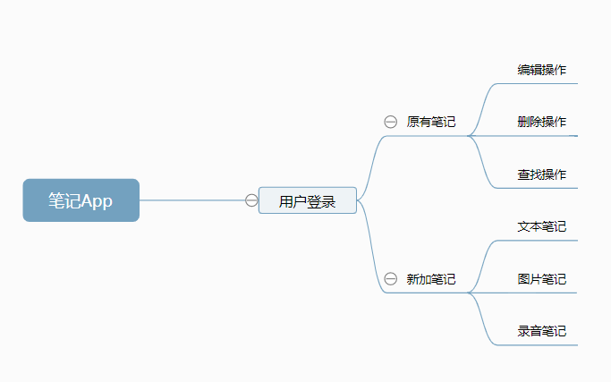

数据库设计：

在项目中我们将使用用户表和笔记表分别对用于存储用户、笔记的各项信息。

用户表Users

|  |  |  |  |
| --- | --- | --- | --- |
| 数据项 | 数据项含义 | 数据类型 | 允许空 |
| Uno（主键） | 账号（手机号） | Char（11） | 否 |
| Upassword | 密码 | Char（16） | 否 |
| Uaddress | 地址 | Varchar(60) | 是 |
| Usex | 性别 | Char(2) | 是 |
| Ucareer | 职业 | Varchar(10) | 是 |

笔记表Note

|  |  |  |  |
| --- | --- | --- | --- |
| 数据项 | 数据含义 | 数据类型 | 允许空 |
| Nno（主键） | 笔记编号 | Char（20） | 否 |
| Uno（外键） | 账号 | Char（11） | 否 |
| Ntitle | 笔记名 | Char（20） | 是 |
| Ntext | 笔记文本内容 | text | 是 |
| Npicture | 图片链接 | Varchar（30） | 是 |
| Nvoice | 语音链接 | Varchar（30） | 是 |